新北市立溪崑國民中學111學年度第二學期第二次定期評量 自然科 試題卷
九年級 班 座號 姓名
一、選擇題：(每題2.5分)
- 下列有關磁性質的敘述，何者正確？ (2-1，P52~P53)
(A)磁針靜止時，N 極指向南方 (B) U 形磁鐵的中間彎曲部分磁力最強 (C)若將棒形磁鐵從中央處折斷，則折斷處將不具有磁性 (D)磁鐵只要靠近但不接觸鐵釘，就可以將鐵釘磁化，使鐵釘具有磁性
- 關於磁鐵特性的敘述，下列何者錯誤？(2-1，P55~P56)
(A)磁力線是封閉的平滑曲線，任兩磁力線絕不相交
(B)將磁鐵的磁極靠近鐵釘，可使鐵釘產生磁性
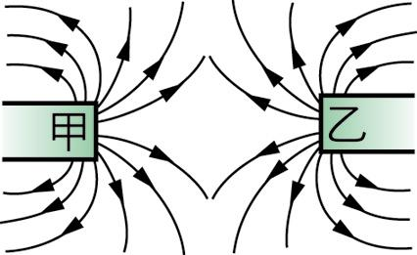
(C)磁力線的疏密程度代表磁場強度的強弱，磁力線愈密，磁場強度愈強
(D)磁鐵外部的磁力線方向是從 S 極指向 N 極
- 將兩支條形磁鐵，兩極相向互相間隔少許，排成一直線，其磁力線如左圖一所示，則下列敘述何者正確？(2-1，P55~P56)
(A)甲、乙皆為S極 (B)甲、乙皆為N極 (C)甲為N極，乙為S極 (D)甲為S極，乙為N極 圖一
- 下圖圖二為棒狀磁鐵周圍的磁力線，磁鐵左邊為N極，右邊為S極，則哪兩點的磁場方向相同? (2-1，習題P33)
(A)B、F (B)B、D (C)A、E (D)G、F
- 下圖圖三為磁場中的一條磁力線，請問磁針S極在P點的指向為何？(2-1，習題P33)
(A)方向1 (B)方向2 (C)方向3 (D)方向4。
- 下圖圖四是電流磁效應的實驗裝置，甲、丙磁針均放在導線正上方，乙磁針放在導線正下方。開關接通後，各磁針 N 極偏轉的情形何者正確？(2-2，課本P60)
(A)甲磁針逆時針轉動 (B)乙磁針逆時針轉動
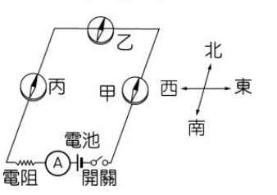
(C)丙磁針逆時針轉動 (D)三磁針皆不轉動
圖二 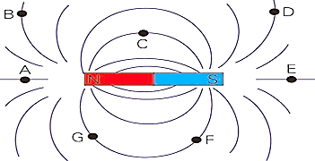 圖三 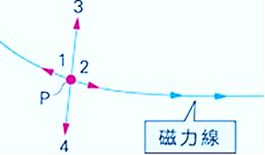 圖四
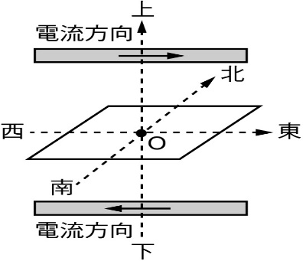
- 關於載流導線的四周會建立磁場，下列敘述何者正確? (2-2，課本P60-61)
(A)此現象稱為電磁感應
(B)所產生的磁場方向可以用厄斯特右手安培定則判定 圖五
(C)磁場的強度和距離的平方成反比
(D)產生的磁場強度和電流大小成正比
- 沿東西水平方向，上下放置的兩條平行長直導線，分別通以大小相等，方向相反的電流，且O點位於兩導線之間，如附圖五所示。下列哪一個為O點的磁場方向？(2-2，課本P60)
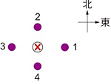
(A)向東 (B)向西 (C)向南 (D)向北
- 將一長直導線垂直穿入紙張，並於四個位置上均擺放磁針，已知長直導線與紙平面垂直，如附圖六所示。試問當由外而內通入直流電源後，這個電流會造成哪個位置的磁針為指向西方？
(A)位置1 (B)位置2 (C)位置3 (D)位置4 圖六
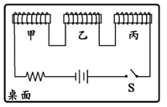
- 將固定於水平桌面且排列在同一直線上的三個軟鐵棒以同一條導線纏繞，如圖七所示。當按下開關S接通電流後，甲、乙、丙形成三個電磁鐵，則下列對各電磁鐵間磁力之描述何者正確？(2-2，課本P62-63)
(A)甲、乙相吸；乙、丙相吸
(B)甲、乙相斥；乙、丙相斥
(C)甲、乙相斥；乙、丙相吸 圖七
(D)甲、乙相吸；乙、丙相斥
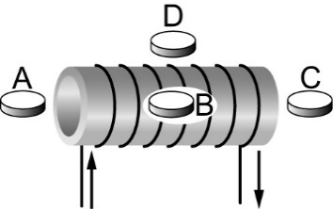
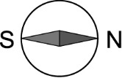
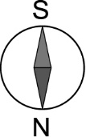
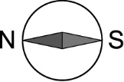
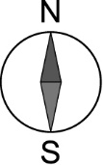
題組：纏繞圓形空心硬紙筒的螺線形線圈，A、C兩磁針在線圈兩側的正中央，B磁針在線圈內，D磁針在線圈外，則線圈通電流後，電流方向如下圖八所示，若地磁力忽略，請回答11~13題：(2-2，課本P62-64)
(甲) (乙) (丙) (丁)
圖八
- A 磁針偏轉情形為下列何者？
(A)甲 (B)乙 (C)丙 (D)丁
- B 磁針偏轉情形為下列何者？
(A)甲 (B)乙 (C)丙 (D)丁
- 如果要使產生的磁場更強，以下哪一種方法是無效的？
(A)增加電源的電壓，使通過線圈的電流增大
(B)電流的大小固定，增加線圈的數目
(C)在空心硬紙筒中，插入導電性良好的銅棒或銀棒
(D)在空心硬紙筒中，插入軟鐵棒
- 有關電動機的構造功能，下列敘述何者錯誤？ (2-2，課本P65-66)
(A)場磁鐵提供的磁場方向會一直變換 (B)電樞是可轉動的線圈，並與轉軸相連
(C)電刷使電流流至集電環，並與電源相連 (D)集電環能改變流入電樞的電流方向
- 置於磁場中且垂直於磁場方向的載流導線，會受到磁力的作用。下列何者可正確表示磁場、電流及受力方向的關係?(習題2-3，P35)(A)甲 (B)乙 (C)丙 (D)丁。
(甲) 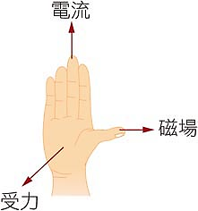 (乙) 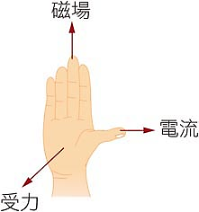 (丙) 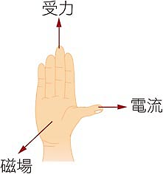 (丁) 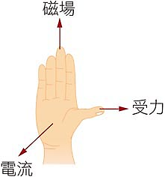
- 將一柔軟導線彎成星形電路如圖九，置於光滑水平桌上按下開關K時，電路會有何變化？(課本2-3)
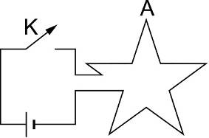
(Ａ)會變形使A角變大，所圍面積變小
(Ｂ)會變形使A角變大，所圍面積變大
(Ｃ)會變形使A角變小，所圍面積變小
(Ｄ)會變形使A角變小，所圍面積變大 圖九
- 圖十為一磁浮玩具，是利用電流磁效應的原理所製成，請問在下列何種情況下，玩偶能漂浮得最高？(課本2-2)
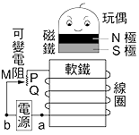
(A)電流經a點流出，線路M接上P點
(B)電流經a點流入，線路M接上Q點
(C)電流經b點流出，線路M接上P點
(D)電流經b點流入，線路M接上Q點 圖十
- 「Apple Pay」是一種可在特定店家中透過手機使用特定銀行的信用卡完成付款的一種交易方式，相當方便。而Apple Pay所使用的技術稱為NFC（近場通訊），該技術是使用電磁感應的原理。有關電磁感應的敘述，何者正確？ (課本2-4)
(A)電流改變產生磁場 (B)磁場發生變化產生感應電流
(C)電流通過電阻時產生熱 (D)由於活性不同，形成電池
- 線圈與磁鐵做各種方向的相對運動，如下圖所示，則甲、乙、丙、丁中線圈的感應電流大小順序為何？
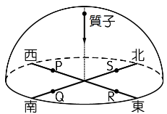
(甲) 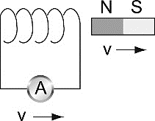 (乙) 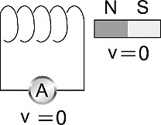 (丙) 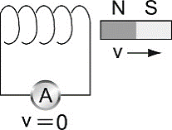 (丁) 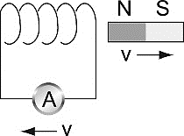
(A)丁＞丙＞甲＝乙 (B)丁＝甲＞丙＞乙 (C)丁＞丙＞乙＞甲 (D)丁＞丙＞甲＞乙
- 如右圖十一所示，在赤道的正上方有一質子垂直地面入射，若赤道的地球磁場是呈水平，則此質子因受到地磁作用而發生偏轉時其落點應該接近何處？ 圖十一
(A) P (B) Q (C) R (D) S。
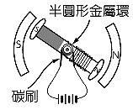
- 右圖十二，為馬達的結構示意圖，有關馬達的構造運轉，則下列敘述何者正確？
(甲)馬達利用電流磁效應的原理產生動力
(乙)半圓形金屬環的功用在於改變輸入線圈上的電流方向
(丙)電刷不會隨金屬環及電樞轉動
(丁)線圈所受的磁力方向，須由右手開掌定則決定 圖十二
(戊)線圈每轉動半圈，由於線圈上的電流方向會反向，所以線圈就會向逆時鐘方向轉動。
(Ａ)丙丁 (Ｂ)乙丙 (Ｃ)甲乙丙 (Ｄ)甲乙丁
- 圖十三為接有檢流計的圓形線圈，當移動磁棒時，關於檢流計指針偏轉方向的敘述，何者正確？
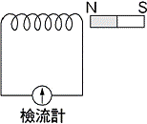
(A)當磁棒S極進出線圈時，檢流計指針不會偏轉
(B)檢流計指針偏轉表示線圈產生感應電流
(C)磁棒進出線圈的速率愈快，檢流計指針偏轉角度愈小
(D)若磁棒靜止不動，改以線圈靠近磁棒時，則檢流計指針不會偏轉 圖十三
- 下列有關「電流磁效應」和「電磁感應」的比較，下列敘述那些是正確？
代號 | 比較 | 電流磁效應 | 電磁感應
甲 | 原理 | 有電流就有磁場 | 有磁場就有電流
乙 | 能量 | 電能→動能 | 動能→電能
丙 | 應用 | 馬達 | 發電機
(A)甲丙 (B)乙丙 (C)甲乙 (D)甲乙丙
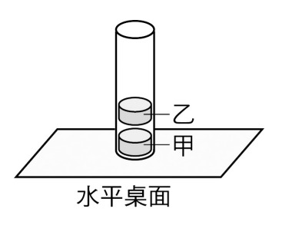
- 如圖十四所示，將兩個磁鐵置入玻璃管中，磁鐵甲與玻璃管底部接觸，磁鐵乙靜止漂浮在空中，不與玻璃管、磁鐵甲接觸。關於兩磁鐵的受力情形，下列敘述何者正確？ (2-1)
(甲)磁鐵甲靜止在管底，所受合力為零；
(乙)磁鐵乙漂浮在半空中，所受合力合力方向向上；
(丙)磁鐵乙所受合力為零，磁鐵甲所受合力不為零，且合力方向向下； 圖十四
(丁)磁鐵甲上端為N極，磁鐵乙上方為S極
(戊)磁鐵甲和磁鐵乙所受合力均為零
(A)甲丁戊 (B)甲乙 (C)乙丙 (D)甲乙丙
- 下列四張圖中，將U型磁鐵沿虛線方向靠近通有由a向b電流的銅線，請問哪一張圖的銅線會朝圖中甲箭頭方向移動？
(A) 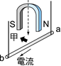 (B) 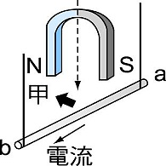 (C) 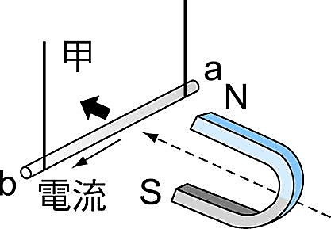 (D) 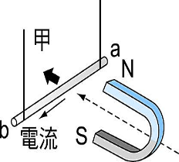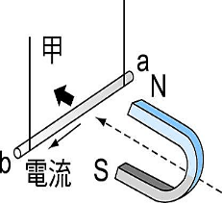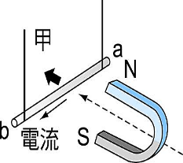
- 有關洋流的敘述，下列何者錯誤？(習作4-1，P52)
(A)往高緯度流動的洋流，為溫度較低的冷流
(B)洋流會影響全球的氣候分布
(C)洋流會影響船隻航行的時間及漁產的分布
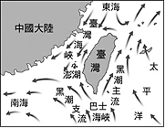
(D)受固定方向風之影響，容易形成表面海流
- 根據圖十五選出正確的選項：
(A)這是夏季臺灣周圍的洋流流向
(B)臺灣右側的黑潮主流屬於冷流
(C)臺灣左側兩股洋流交會處是捕烏魚的好地方 圖十五
(D)臺灣此時應該有滯留鋒經過
- 冬季流經臺灣東岸與中國大陸東岸的海流，分別為何者？ (課本4-1，P128)
(A)南海海流，中國沿岸流 (B)黑潮主流，中國沿岸流 (C)南海海流，黑潮支流 (D)中國沿岸流，黑潮支流
- (甲)清除海面垃圾；(乙)調節沿海地區氣候；(丙)建立海水浴場；(丁)形成漁場；(戊)維持地球熱平衡。上列哪些選項屬於洋流的主要功能？ (課本4-1，P129)
(A)甲乙丁 (B)甲丁戊 (C)丙丁戊 (D)乙丁戊
- 下列有關溫室效應的敘述，何者錯誤？
(A)是指地表的輻射能無法逸散 (B)使得地球日夜溫差變大
(C)使地球維持較高的平衡溫度 (D)主要是由於二氧化碳及甲烷大量增加的結果
- 下列對全球暖化改善的敘述，何者錯誤？
(A)欲抑制溫室氣體的增加量，應多種樹保護森林
(B)少用化石燃料，節約能源，並尋找替代方法以降低溫室氣體的排放量
(C)改善農業所使用的肥料，使甲烷等氣體的排放量降低
(D)若能立即停止排放溫室氣體，應可迅速改善地球氣候
- 關於附圖十六，甲、乙、丙、丁四股能量的敘述，何者錯誤？
圖十六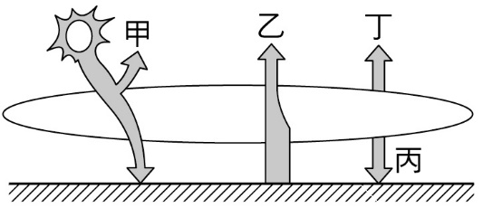
(A)甲能量：被大氣反射的太陽輻射 (B)乙能量：被地表反射的紫外線
(C)丙能量：溫室氣體輻射的紅外線 (D)丁能量：溫室氣體輻射的紅外線
- 下列關於洪水的敘述，何者有誤?
(A)台灣河流短促，地形陡峭，降雨量激增時為形成洪水的主因
(B)雨水集中或梅雨、豪大雨與洪水的形成較無關聯
(C)洪水是指河川水量突然增加，溢出河岸而氾濫
(D)是由於二氧化碳大量增加的結果
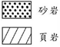
- 下列各岩層以“●”標示的點，何者最容易發生山崩？
(A) 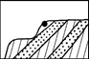 (B)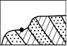 (C) 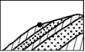 (D) 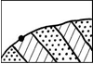
- 關於土石流的敘述，下列何者正確？
(A)土石流發生區域在地形上多為陡坡的火成岩山區
(B)土石流一定要靠颱風帶來雨水才會發生
(C)斷層和地震均可能為土石流的幫兇
(D)以鐵絲網覆蓋坡地是防止土石流的好方法
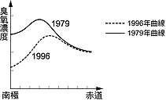
科學家記錄1979～1996年，南極到赤道平流層中的平均臭氧濃度，已知其關係圖如右，試根據圖十七的資料回答下列36.～38.題
- 試問1979年間，(甲)南極區和(乙)赤道附近兩個區域的臭氧濃度大小比較為何？
(Ａ)甲＞乙 (Ｂ)甲＝乙 (Ｃ)甲＜乙 (Ｄ)無法比較
- 試問1979年到1996年，(甲)南極區和(乙)赤道附近兩個區域的臭氧濃度變化為何？ 圖十七
(Ａ)甲漸少，乙漸多 (Ｂ)甲漸少，乙幾乎不變 (Ｃ)甲、乙均漸少 (Ｄ)甲、乙均漸多
- 如果繪製1996年南極到赤道的紫外線照射量關係圖，下列哪一個關係圖較適當？
(Ａ) 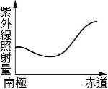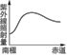 (Ｂ) 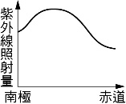 (Ｃ) 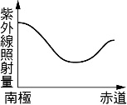 (Ｄ)
- 目前已知南極上空的臭氧層逐漸減少，使抵達地表的紫外線增加，下列哪一項敘述符合事實？
(A)臭氧集中在對流層內
(B)紫外線的增加，會使地球提早進入另一個冰期
(C)臭氧濃度減少，不會傷害地面上的生物
(D)陽光中的紫外線，大部分在臭氧層被吸收
- 下列哪一項不是植被的功能？
(A)透過光合作用產生氧氣 (B)透過蒸散作用調節環境的溫度和溼度
(C)防止臭氧洞面積擴大 (D)提供遮蔭、防風的需求

111-2-2 九年級 自然科－解答
1 | 2 | 3 | 4 | 5 | 6 | 7 | 8 | 9 | 10
D | D | B | C | A | A | D | D | D | C
11 | 12 | 13 | 14 | 15 | 16 | 17 | 18 | 19 | 20
A | A | C | A | B | B | C | B | A | C
21. | 22 | 23. | 24. | 25 | 26 | 27 | 28 | 29 | 30
C | B | B | A | D | A | C | B | D | B
31 | 32 | 33 | 34 | 35 | 36 | 37 | 38 | 39 | 40
D | B | D | A | C | A | B | C | D | C

